SCHREIBBEWERB

Name der Schülerin/des Schülers: Barcea Julian
Alter: 14 Schule: NMS Langenlois
Klasse: 4.b Ort: Langenlois

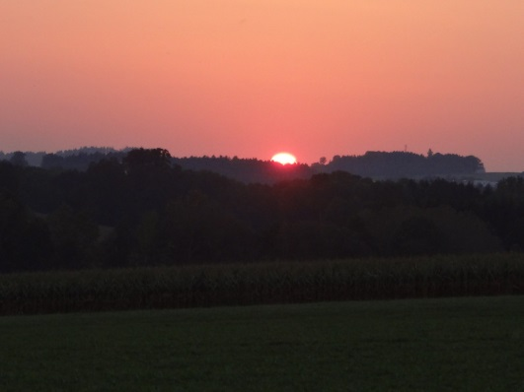
Foto: „De letztn Sunstrohln“ – Romana H., NMS Aschbach
Wald Nacht
Christoph Mauz

20:37
Schöner Schmarrn! Jetzt wird es gleich finster und ich habe immer noch keine Ahnung, wo genau ich bin. Das Einzige, das völlig außer Streit steht, ist die Tatsache, dass ich im Wald stehe. Mittendrin! Der Wald ist irgendwo im westlichen Niederösterreich. Zwischen Amstetten West und Oed-Öhling. Wenn ich die Augen zumache, dann höre ich Autobahngeräusche. Das heißt, ich hoffe, dass es Autobahngeräusche sind. Weil wenn das Geräusch zum Beispiel von Gelsen kommt, dann gute Nacht, Bertl! Bertl heiße ich übrigens. Bertl Panigl und ich hab‘ mich verlaufen. Verlaufen in einem Wald im westlichen Niederösterreich, zwischen Amstetten West und Oed-Öhling.
Verzweifelt hole ich mein Handy hervor, aber ich habe immer noch kein Signal. Überall funktioniert das Klumpert! Überall, außer in einem Wald im westlichen Niederösterreich, zwischen Amstetten und Oed-Öhling!
Naja kann man nichts machen. Ich suchte weiter fand aber nichts ich hörte die ganze Zeit nur Geräusche von Tieren. Ich habe es aufgegeben ich suchte eine Trockene Stelle unter dem Baum und wollte einschlafen. Mir standen die Harre zu Berge ich konnte gar nicht schlafen. Später ist es mir aber doch gelungen. Am nächsten Morgen machte ich mich nach der Suche nach einen Fluss, denn ich habe riesigen Durst gehabt und Hunger auch. Ich schaute eine Weile lang habe aber nichts gefunden. ,,Scheibenkleister“ was mach ich jetzt bloß wie soll ich denn weiter kommen wenn ich nichts zum Essen und zum Trinken habe. Mir musste schnell was einfallen. Plötzlich sah ich einen Busch mit Beeren dranhängen, dass war meine Rettung mit letzter Kraft die ich hatte bin ich zum Busch und habe mir die Beeren genommen. Ich aß alle auf und jetzt war mein Hunger wieder gestillt genauso wie mein Durst. Ich schloss meine Augen und hörte ganz genau hin, ich hörte wieder eine Autobahn. Es hörte sich an als wäre sie in der Nähe, ich hörte auch einen Fluss. Der hörte sich auch so an als wäre er ganz in der Nähe. Sofort machte ich mich auf den Weg. Ich war überglücklich als ich den Fluss gesehen hatte aber von der Autobahn gab es keine Spur. Im Fluss waren auch Fische, diese waren lebensrettend. Ich baute mir eine Angel und wartete darauf, dass irgendein Fisch anbiss und es klappte auch. Ich war froh, dass ich bei den Pfadfindern war weil wir dort mal alleine Feuer machen mussten. Ich sammelte beliebige Stöcke und Mos. Dann noch zwei steine und schon konnte ich losgehen. Mir ist das Feuer gelungen und machte mir, dann einen köstlichen Fisch. Der Fisch hat wirklich gut getan vom Flusswasser habe ich auch getrunken. Mit vollem Magen bin ich wieder auf die Suche. Nach einer weile habe ich noch immer nichts gfundn. Mir hat es wirklich gereicht. Ich war schon 2 Tage Zwischen Amstetten West und Oed-Öhling. Die Polizei suchte sicher schon nach mir und meine Frau war bestimmt besorgt und ich konnte nicht mal eine Autobahn finden. Plötzlich sah ich einen Hubschrauber. Ich war außer Rand und Band und hatte mich so gut wie möglich bemerkbar gemacht aber er hatte mich leider nicht gesehen. Aber ich verfolgte ihm weiter und weiter bist auf einmal nach sage und schreibe 2 Tagen und 7 Stunden wieder mein Handy empfang hatte ich rief sofort die Polizei und sie lokalisierten meinen Standpunkt und kamen sofort. Als ich vor Glück nicht mehr warten konnte passierte mir leider etwas. Plötzlich rutschte ich aus und fiel 8 Meter in die Tiefe. In den letzten Momenten dachte ich mir das würde mein Ende sein aber der liebe Gott hatte es anders mit mir gemeint. Mein Fuß war gebrochen aber ich lebte noch. Ich schaute nach einen Stock der passen als Stütze würde. Mit aller Kraft versuchte ich auf zu kommen, aber nur schwer. „Scheiße“ was soll ich jetzt tun die Polizei suchte mich sicher schon. Es wurde wieder Dunkel. Ich war müde. Mit letzter Kraft suchte ich noch einen Platzt zum Schlafen, das ist mir gottseidank noch gelungen. Am nächsten Tag habe ich so laut geschrien wie ich konnte habe Geräusche von mich gemacht habe nochmals angerufen aber es hat nichts gebracht. Nach einigen Stunden ist wieder ein Hubschrauber erschienen. Ich habe versucht ein Feuer zu legen damit sie auch mich aufmerksam werden. Das hat mir gelungen und sie holten mich. Ich habe ihnen dann meine ganze Geschichte erzählt und sie sagten mir, dass ich seit 3 Tagen als vermisst gelte und, dass sich meine Frau schon sorgen machte das ich Tod wäre. Sie brachten mich in das nächstgelegene Krankenhaus wo ich ein Gips bekommen habe. Meine Frau mit den Kindern sind auch gekommen, wir haben uns dann alle umarmt und ich erzählte meine Geschichte. Als ich wieder aus dem Krankenhaus raus durfte schrieb ich meinen eigenen Roman Wald und Nacht. Ich hoffe mir wird so ein Ereignis nie wieder passieren.

824 Wörter

